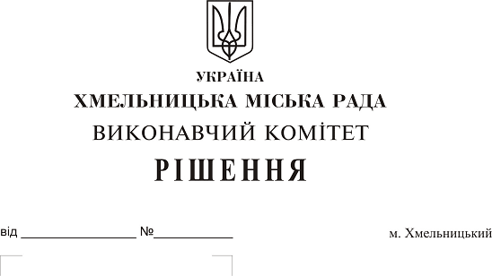
Про затвердження заходів щодо реалізації культурного проекту «Інтерактивний комікс "Таємниці Хмельвіля"»

Розглянувши клопотання Комунальної установи Хмельницької міської ради «Агенція розвитку Хмельницького», з метою реалізації культурного проекту «Інтерактивний комікс "Таємниці Хмельвіля"», керуючись Законом України «Про місцеве самоврядування в Україні», виконавчий комітет Хмельницької міської ради

ВИРІШИВ:

1. Затвердити заходи щодо реалізації культурного проекту «Інтерактивний комікс "Таємниці Хмельвіля"», а саме:
- розробка мобільних додатків для iOS, MacOS;
- розповсюдження мобільних додатків у AppStore від імені виконавчого комітету Хмельницької міської ради (VYKONAVCHY KOMITET KHMELNYTSKOI MISKOI RADY KHMELNYTSKOI OBLASTI);
- прийняття участі у програмі розробників Apple Developers Program.
2. Доручити директору Комунальної установи Хмельницької міської ради «Агенція розвитку Хмельницького» Герасимчук Л.О. реалізацію вищезазначених заходів.
3. Контроль за виконанням рішення покласти на керуючого справами виконавчого комітету Хмельницької міської ради Ю. Сабій.

Міський голова О. Симчишин

